Постановление Администрации города №8336 от 14.11.2016 «О внесении изменений в постановление Администрации города от 06.03.2014 №1490 «Об утверждении границ прилегающих территорий к некоторым организациям, на которых не допускается розничная продажа алкогольной продукции»

В соответствии с распоряжением Администрации города от 30.12.2005 № 3686 «Об утверждении Регламента Администрации города»:
1. Внести в постановление Администрации города от 06.03.2014 № 1490 «Об утверждении границ прилегающих территорий к некоторым организациям, на которых не допускается розничная продажа алкогольной продукции» следующие изменения:
1.1. В пункте 1 постановления:
1.1.1. Абзацы второй, третий, четвертый изложить в следующей редакции:
«- бюджетное учреждение высшего образования Ханты-Мансийского автономного округа – Югры «Сургутский государственный университет», расположенное по адресу: город Сургут, улица Энергетиков, дом 8, согласно приложению 1;
- муниципальное автономное учреждение дополнительного образования специализированная детско-юношеская спортивная школа олимпийского резерва «ОЛИМП» (культурно-спортивный комплекс «Геолог»), расположенное по адресу: город Сургут, улица Мелик-Карамова, 57 «А», согласно приложению 2;
- муниципальное автономное учреждение дополнительного образования специализированная детско-юношеская спортивная школа олимпийского резерва «ОЛИМП» (бассейн «Водолей»), расположенное по адресу: город Сургут, улица 30 лет Победы, дом 22 «А», согласно приложению 3;».
1.1.2. Абзац восьмой изложить в следующей редакции:
«- муниципальное бюджетное учреждение дополнительного образования детско-юношеская спортивная школа «Виктория», спортивный комплекс «Таёжный», расположенное по адресу: город Сургут, поселок Таежный, улица Аэрофлотская, согласно приложению 7;».
1.1.3. Абзац девятый признать утратившим силу.
1.1.4. Абзац десятый изложить в следующей редакции:
«- муниципальное бюджетное учреждение дополнительного образования специализированная детско-юношеская спортивная школа олимпийского резерва «Ермак» (спорткомплекс «Юность»), расположенное по адресу: город Сургут, поселок Юность, улица Саянская, 11а, согласно приложению 9».
1.2. Приложения 1, 2, 3, 7, 9 к постановлению изложить в новой редакции согласно приложениям 1, 2, 3, 4, 5 к настоящему постановлению соответственно.
2. Управлению информационной политики опубликовать настоящее постановление в средствах массовой информации и разместить на официальном портале Администрации города.
3. Контроль за выполнением постановления оставляю за собой.

Глава города В.Н. Шувалов

Приложение 1
к постановлению
Администрации города
от ___________ № __________

Схема
границ прилегающей территории к бюджетному учреждению высшего
образования Ханты-Мансийского автономного округа – Югры
«Сургутский государственный университет», улица Энергетиков, дом 8

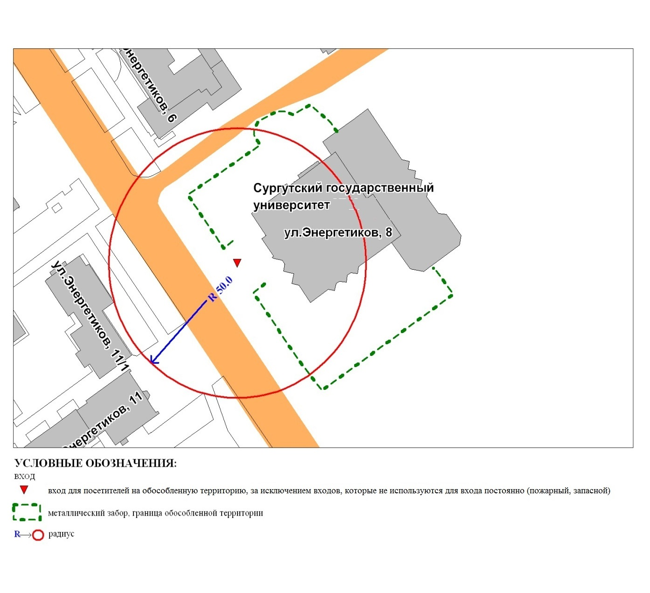

Приложение 2
к постановлению
Администрации города
от ___________ № __________

Схема
границ прилегающей территории к муниципальному автономному учреждению
дополнительного образования специализированной детско-юношеской
спортивной школе олимпийского резерва «ОЛИМП»
(культурно-спортивный комплекс «Геолог»),
улица Мелик-Карамова, 57 «А»

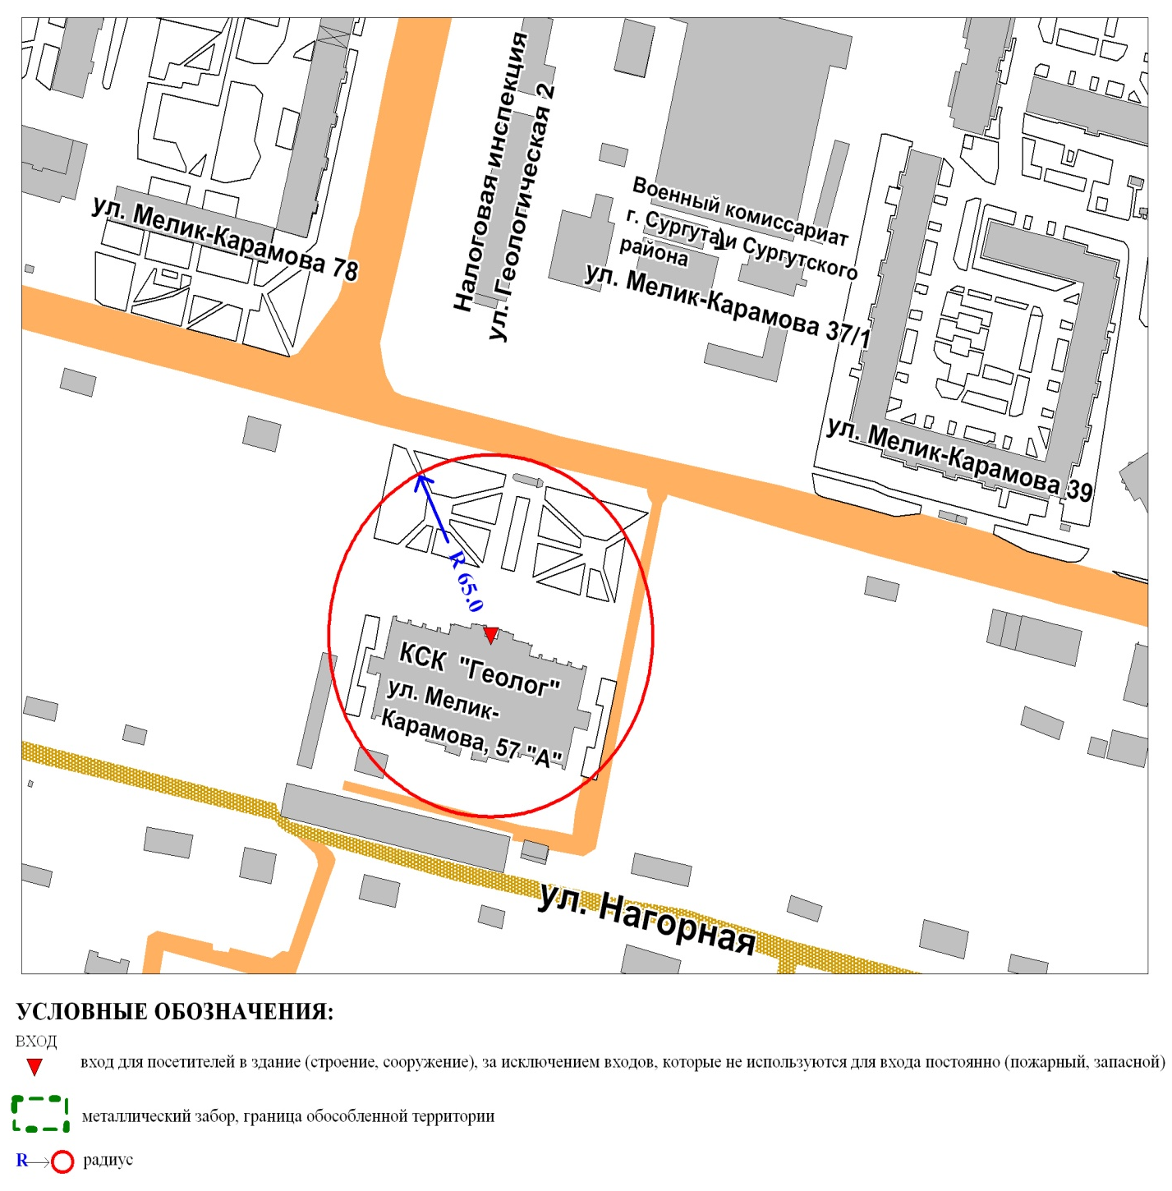

Приложение 3
к постановлению
Администрации города
от ___________ № __________

Схема
границ прилегающей территории к муниципальному автономному учреждению
дополнительного образования специализированной детско-юношеской
спортивной школе олимпийского резерва «ОЛИМП» (бассейн «Водолей»),
улица 30 лет Победы, дом 22 «А»

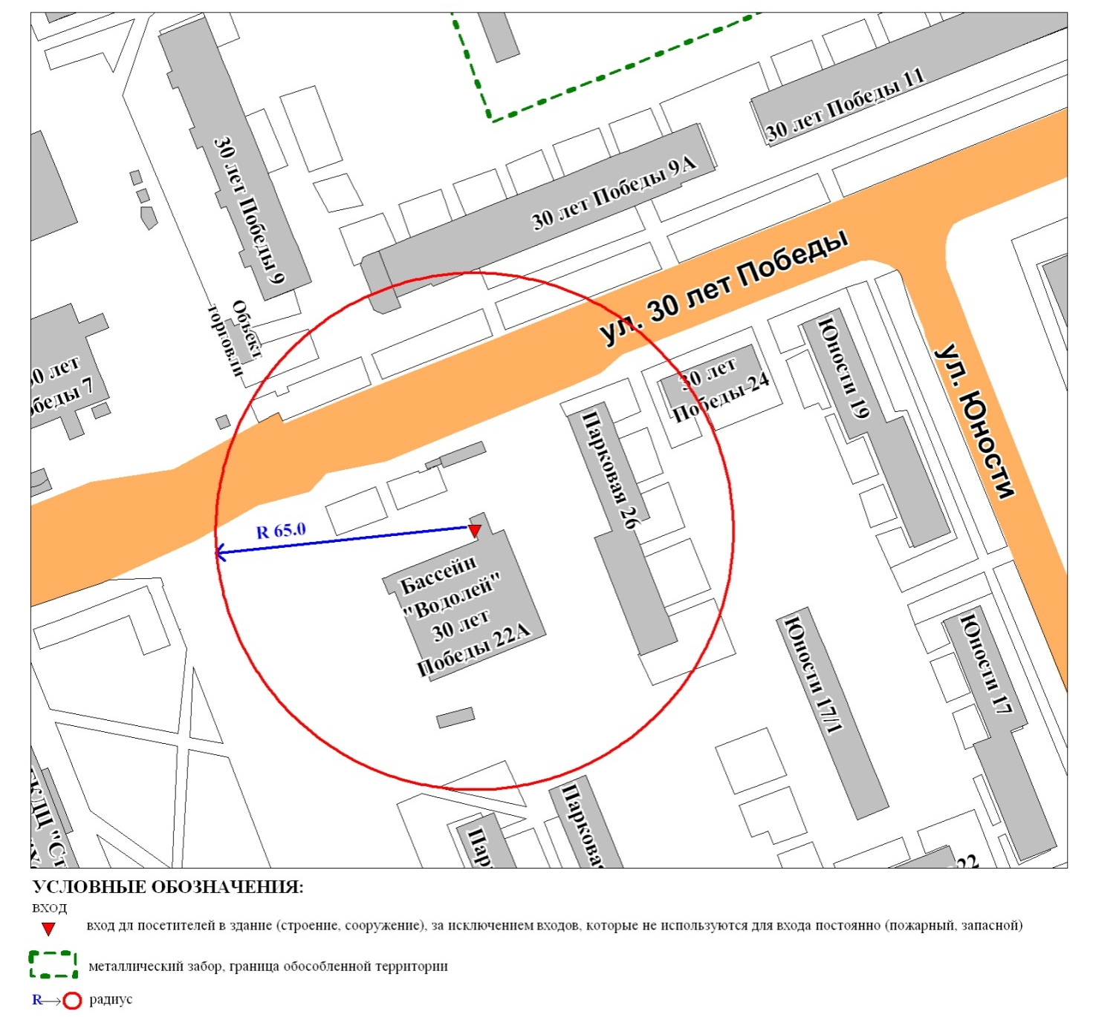

Приложение 4
к постановлению
Администрации города
от ___________ № __________

Схема
границ прилегающей территории к муниципальному бюджетному
учреждению дополнительного образования детско-юношеской спортивной школе «Виктория», спортивный комплекс «Таёжный»,
поселок Таежный, улица Аэрофлотская

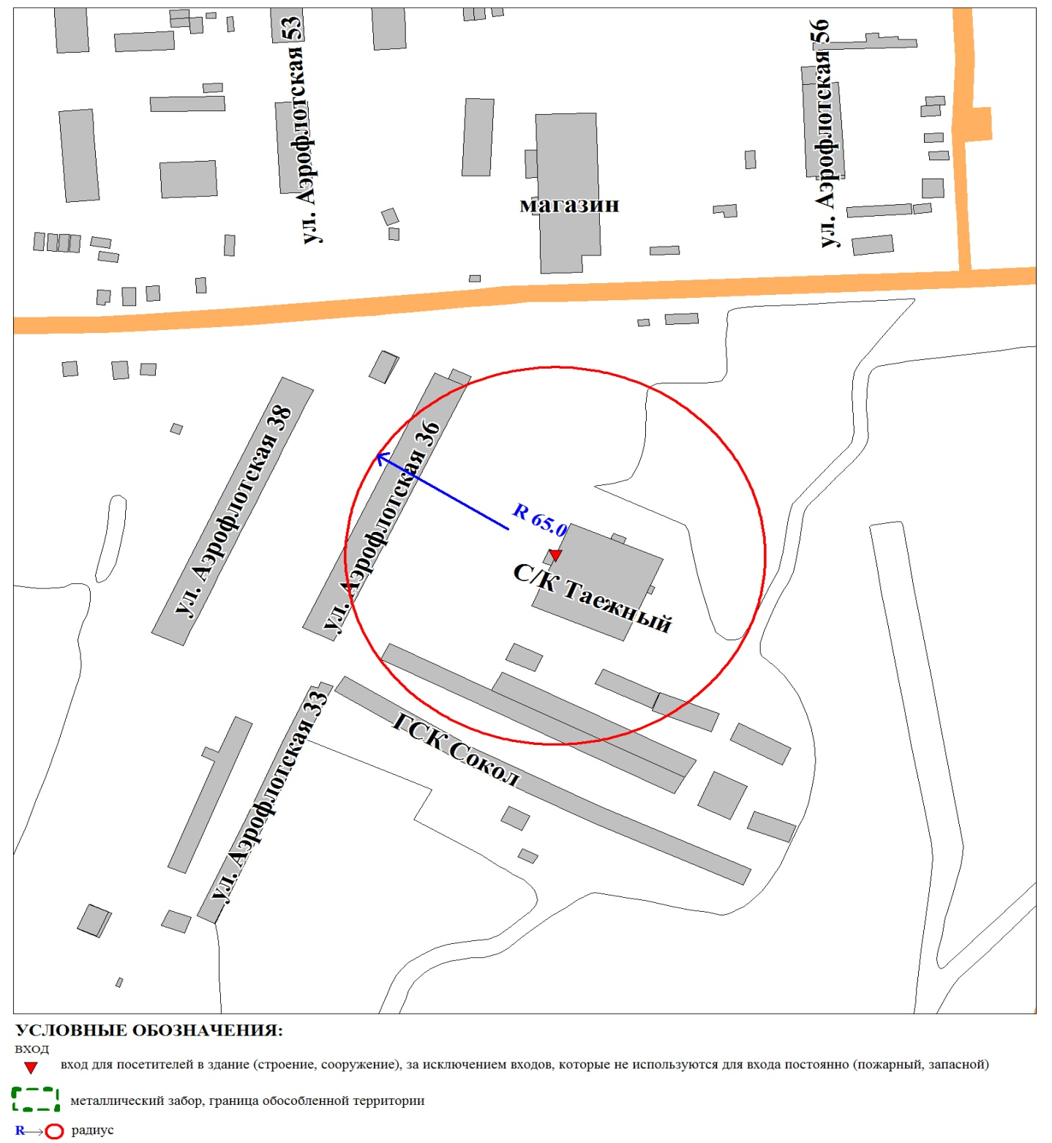

Приложение 5
к постановлению
Администрации города
от ____________ № _________

Схема
границ прилегающей территории к муниципальному бюджетному
учреждению дополнительного образования специализированной
детско-юношеской спортивной школе олимпийского резерва «Ермак»
(спорткомплекс «Юность»),
поселок Юность, улица Саянская, дом 11а

